令和８年度埼玉県放課後児童支援員認定資格研修開催案内

下記のとおり、令和８年度埼玉県放課後児童支援員認定資格研修の受講者を募集します。
１ 研修の目的・概要
放課後児童支援員認定資格研修は、放課後児童健全育成事業に従事する放課後児童支援員として必要な知識・技能を補完するため、業務を遂行する上で必要最低限の知識・技能とそれを実践する際の基本的な考え方や心得を認識してもらうことを目的として実施する研修です。

２ 主催
埼玉県（運営受託者：株式会社東京リーガルマインド）

３ 受講対象者・受講資格
（１）「放課後児童健全育成事業の設備及び運営に関する基準」第10条第３項の各号のいずれかに該当し、埼玉県内の放課後児童健全育成事業に従事している方
（２）「放課後児童健全育成事業の設備及び運営に関する基準」第10条第３項の各号のいずれかに該当
し、埼玉県内の放課後児童健全育成事業に従事することを希望されている埼玉県在住の方
※【別紙】「受講資格確認書類」を参照してください。

４ 実施方法・日程
今年度の研修は全１５回実施します。
集合研修で１３回、オンライン（オンデマンド）研修で２回実施します。
回 | 日程 | 会場(開催地) | 受講対象地域 | 定員
1 | 7月9日(木)、10日(金)  14日(火)、15日(木) | さいたま市文化センター  (さいたま市) | さいたま市 | 105
2 | 8月1日(土)～31日(月) | オンデマンド研修 | 自宅・職場等 | 100
3 | 9月2日(水)、3日(木)  4日(金)、7日(月) | さいたま共済会館  (さいたま市) | 熊谷市、行田市、所沢市、本庄市、鴻巣市、深谷市、上尾市、蕨市、戸田市、朝霞市、志木市、和光市、桶川市、久喜市、北本市、富士見市、三郷市、ふじみ野市、白岡市、伊奈町、三芳町、宮代町 | 100
4 | 9月8日(火)、9日(水)  10日(木)、11日(金) | 埼玉県産業技術総合  センター  (川口市) | 川口市、草加市、蕨市、八潮市、三郷市 | 100
5 | 9月14日(月)、15日(火)  17日(木)、18日(金) | 越谷市中央市民会館  (越谷市) | 加須市、春日部市、草加市、越谷市、久喜市、八潮市、三郷市、吉川市、松伏町 | 100
6 | 10月1日(木)、2日(金)  14日(水)、15日(木) | 正和工業にじいろホール  (春日部市民文化会館)  (春日部市) | 加須市、春日部市、羽生市、草加市、越谷市、久喜市、蓮田市、幸手市、宮代町、杉戸町、松伏町 | 100
7 | 10月5日(月)、6日(火)  7日(水)、8日(木) | プラザウエスト  (さいたま市) | さいたま市 | 155
8 | 10月19日(月)、20日(火)  26日(月)、29日(木) | さいたま商工会議所  (さいたま市) | 熊谷市、川口市、行田市、東松山市、鴻巣市、深谷市、上尾市、草加市、越谷市、蕨市、戸田市、志木市、和光市、新座市、桶川市、北本市、富士見市、蓮田市、ふじみ野市、白岡市、伊奈町 | 100
9 | 11月11日(水)、16日(月)  17日(火)、20日(金) | さいたま商工会議所  (さいたま市) | 熊谷市、所沢市、本庄市、鴻巣市、深谷市、上尾市、蕨市、戸田市、北本市、富士見市、蓮田市 | 100
10 | （11月開催予定） | （県西地域予定） | 川越市、所沢市、飯能市、狭山市、入間市、朝霞市、志木市、和光市、新座市、富士見市、坂戸市、鶴ヶ島市、ふじみ野市、三芳町、越生町 | 100
11 | 12月2日(水)、15日(火)  22日(火)、23日(水) | 戸田市文化会館  (戸田市) | 川越市、川口市、蕨市、戸田市、朝霞市、志木市、富士見市、ふじみ野市、三芳町 | 100
12 | 12月3日(木)、9日(水)  14日(月)、16日(水) | ウェスタ川越  (川越市) | 川越市、所沢市、東松山市、志木市、和光市、新座市、富士見市、坂戸市、鶴ヶ島市、日高市、ふじみ野市、三芳町、毛呂山町、越生町、滑川町、小川町、川島町、ときがわ町、寄居町 | 100
13 | 12月4日(金)、7日(月)  10日(木)、11日(金) | 熊谷文化創造館  さくらめいと  (熊谷市) | 熊谷市、行田市、秩父市、本庄市、東松山市、羽生市、深谷市、滑川町、嵐山町、吉見町、長瀞町、小鹿野町、東秩父村、神川町、上里町、寄居町 | 100
14 | 1月20日(水)、21日(木)  27日(水)、28日(木) | 所沢市民文化センター  (所沢市) | 川越市、秩父市、所沢市、飯能市、狭山市、入間市、新座市、日高市 | 100
15 | 2月1日(月)～28日(日) | オンデマンド研修 | 自宅・職場等 | 200
合計 1,660
＜オンデマンド研修＞ 第2回と第15回はオンデマンド研修です。
実施回(月) | 科目数・時間 | オンライン配信期間 | 定員
第2回(8月) | 16科目  (１科目90分) | 令和8年8月1日(土)～31日(月) | 100名
第15回(2月) | 16科目  (１科目90分) | 令和9年2月1日（月）～28日（日） | 200名

・オンデマンド研修は、あらかじめ収録した講師の動画を、パソコン・スマートフォン・タブレット等で、ご自身の都合に合わせて視聴いただくものです。配信期間中は、24時間いつでも受講できます。
・各回(コース)の内容は同じですので、ご都合のよい回を一つだけ選んでください。
・なお、オンデマンド研修については市町村ごとの希望枠は設けませんが、希望者多数の場合、オンデマンド研修を希望しても受講できない場合がありますので、予めご承知おきください。

＜ご注意＞
・本人確認のための顔認証システムを使用しますので、カメラ内蔵のPCまたはカメラ付のスマートフォンをご用意ください。カメラが内蔵されていないPCで受講する場合は、外付けのカメラをご用意ください。

５ 受講者とりまとめ
- 市町村が受講希望者から以下の書類を受領し、受講対象に該当するかを確認してください。
  - 令和８年度埼玉県放課後児童支援員認定資格研修申込書【様式１】
  - 本人確認書類
①の申込書に記入された氏名・生年月日・住所の全てが確認できるもの
※運転免許証・健康保険証(住所記載のあるもの)・住民票(6カ月以内に発行したもの)・マイナンバーカード等の写しのいずれか一点。
③ 受講資格確認書類
※【別紙】「受講資格確認書類」を参照してください。
④写真（上半身脱帽正面向４ｃｍ×３ｃｍ、6カ月以内に撮影）２枚
（裏面に市町村名と氏名をボールペンで記載の上、１枚は①申込書に貼り付けてください。）
提出書類はＡ４サイズに統一してください。本人確認書類の写し等、余白が多くなる場合でも切り取らずに提出してください。

- 市町村から受託者の株式会社東京リーガルマインドへ、以下の書類を提出してください。
提出書類は、各市町村においても写しを保管する等の管理をしてください。
  - 申込者一覧表【様式２-１】（市町村作成）
  - 受講申込書類
・受講申込書【様式１】
・本人確認書類
・受講資格確認書類
・写真
※受講申込書と各資格の確認書類の姓が異なる場合は、変更前・変更後のもの両方が記載された公的書類(戸籍抄本等)を添付してください。

６ 申込締切・提出方法・提出先
- 申込締切（期限厳守・必着）
実施月ごとに、下記の通り申込締切を設けます。
申込対象回 | 研修日程 | 申込締切 | 市役所への提出期限
7月(第1回) | 9日(木)、10日(金)、  14日(火)、15日(水) | 令和8年 6月26日（金）
8月(第2回) | 視聴期間：8月1日(土)～31日(月) | 令和8年 7月15日（水） | 令和8年 7月6日（火）
9月(第3回) | 2日(水)、3日(木)、  4日(金)、7日(月) | 令和8年 7月31日（金） | 令和8年 7月21日（火）
9月(第4回) | 8日(火)、9日(水)、  10日(木)、11日(金) | 令和8年 7月31日（金）
9月(第5回) | 14日(月)、15日(火)、17日(木)、18日(金) | 令和8年 7月31日（金）
10月(第6回) | 1日 (木)、2日(金)、  14日(水)、15日(木) | 令和8年 8月31日（月）
10月(第7回) | 5日(月)、6日(火)、  7日(水)、8日(木) | 令和8年 8月31日（月）
10月(第8回) | 19日(月)、20日(火)、26日(月)、29日(木) | 令和8年 8月31日（月） | 令和8年 8月21日（金）
11月(第9回) | 11日(水)、16日(月)、17日(火)、20日(金) | 令和8年 9月30日（水） | 令和8年 9月18日（金）
11月(第10回) | 調整中 | 令和8年 9月30日（水）
12月(第11回) | 2日(水)、15日(火)、  22日(火)、23日(水) | 令和8年 10月30日（金） | 令和8年 10月20日（火）
12月(第12回) | 3日(木)、9日(水)、  14日(月)、16日(水) | 令和8年 10月30日（金）
12月(第13回) | 4日(金)、7日(月)、  10日(木)、11日(金) | 令和8年 10月30日（金）
1月(第14回) | 20日(水)、21日(木)、27日(水)、28日(木) | 令和8年 11月30日（月）
2月(第15回) | 視聴期間：2月1日(月)～28日(日) | 令和8年 12月25日（金） | 令和8年 12月15日（火）

※現在日程、会場、申込締切が決定している回のみ掲載しております。その他の回については
日程等確定後に再度周知いたします。
※各申込期間中は、当該回の申込分のみ受け付けます。
※申込時点で受講資格を満たしていることが必須です。ただし、受講資格「第１号」「第２号」「第４号」「第５号」「第６号」「第７号」「第８号」については令和９年３月３１日までに要件を満たす場合の方も受講は可能です。その場合、申込時に以下の書類を提出してください。
・在学中の方 「卒業見込証明書」及び「成績証明書」
・資格試験を受験する方 「試験日程等が分かる書類」及び「当該受験要件を満たすことが
分かる書類」
なお、受講資格を満たした（卒業した、資格を取得した）場合には、該当の資格証明書を
提出していただく必要がございます。（本研修を修了しても、資格証明書の提出がない限り、修了認定はできませんのでご注意ください。）

- 提出方法
書面で提出してください。ただし、申込者一覧表は電子メールでも提出してください。
※書面は個人情報紛失防止のため、簡易書留郵便またはレターパックライトで郵送してください。

- 提出先

株式会社東京リーガルマインド 福祉支援本部 福祉支援部 福祉研修課
埼玉県放課後児童支援員認定資格研修事務局
〒164-0001 東京都中野区中野4-11-10 アーバンネット中野ビル
TEL：03-5913-6225
E-mail：saitama-hshienin@lec-jp.com
（「lec」の「l」はアルファベット小文字の「エル」です）

７ 受講票
各回の申込状況の確認後、株式会社東京リーガルマインドから各市町村へ「受講票」を発送する予定です。
８ 研修
- 参加費
研修の参加費用は無料です。
※インターネットを使用する際に通信費が発生する場合の費用、集合研修会場までの交通費等は自己負担です。
- 研修教材及び費用
① 研修教材
以下の教材を、集合研修は会場でお渡し、オンデマンド研修は各申込者へお送りします。
・放課後児童支援員認定資格研修資料（全16科目）
・放課後児童クラブ運営指針解説書
・ポケット版放課後児童クラブ運営指針

② 教材費
教材費は受講科目数にかかわらず、1,000円（税込）です。
※教材は毎年改訂していますので、古い教材をお持ちの方も購入してください。

③ 支払方法
支払方法については、受講票送付時にご案内します。
１．個人支払い（団体払い含む）
申込者個人（団体）に支払いをしていただきます。受講票の送付時に支払方法のご案内を同封しますので、内容をご確認の上、期日までにお支払いください。

２．市町村請求書払い
市町村に支払い(銀行振込)をしていただきます。株式会社東京リーガルマインドから市町村
宛に請求書をお送りしますので、申込者個人への支払方法のご案内の送付はいたしません。

※市町村請求書払いが発生する場合は、申込者一覧表【様式２-１】の２シート目「請求書発行依
頼」【様式２-２】に、請求書の宛名や送付先等の情報を入力してください。

※「市町村請求書払いであることを知らずに個人で支払ってしまい、返金が必要になった」
ということのないよう、個人（団体）・市町村どちらでの支払いになるのか、各申込者への通知
を徹底していただきますようお願いいたします。

- 研修内容
科目 | テーマ | 講義時間 ※1
① | 放課後児童健全育成事業の目的及び制度内容 | 各90分
② | 放課後児童健全育成事業の一般原則と権利擁護 | 各90分
③ | こども家庭福祉施策と放課後児童クラブ | 各90分
④ | こどもの発達理解 | 各90分
⑤ | 児童期（６歳～12歳）の生活と発達 | 各90分
⑥ | 障害のあるこどもの理解 | 各90分
⑦ | 特に配慮を必要とするこどもの理解 | 各90分
⑧ | 放課後児童クラブに通う子どもの育成支援 | 各90分
⑨ | こどもの遊びの理解と支援 | 各90分
⑩ | 障害のあるこどもの育成支援 | 各90分
⑪ | 保護者との連携・協力と相談支援 | 各90分
⑫ | 学校・地域との連携 | 各90分
⑬ | こどもの生活面における対応 | 各90分
⑭ | 安全対策・緊急時対応 | 各90分
⑮ | 放課後児童支援員の仕事内容 | 各90分
⑯ | 放課後児童クラブの運営管理と運営主体の法令の遵守 | 各90分
※1 レポート作成やテスト回答の時間は含みません。

- 時間割と研修時間
＜集合研修＞
90分×16科目＝合計24時間で計4日間実施します。
※研修の実施時間は、以下の時間割を参照してください。
※15分以上の遅刻・早退、離席があった場合には、該当科目について欠席扱いとなりますのでご注意ください。
なお、交通機関の遅れ等に伴う遅刻については、講義開始後最大45分までの入室をもって出席と認めます（その場合、必ず遅延証明書を御提出ください。）。
4日間日程
時間割 | 1日目  （受付9：00～）  （ガイダンス9：20～） | 2日目  （受付9：00～） | 3日目  （受付9：00～） | 4日目  （受付9：00～）
9：30～11：00 | 科目１ | 科目４ | 科目９ | 科目１３
11：00～11：10 | （ 休 憩 ） | （ 休 憩 ） | （ 休 憩 ） | （ 休 憩 ）
11：10～12：40 | 科目２ | 科目５ | 科目１０ | 科目１４
12：40～13：30 | 昼 食 | 昼 食 | 昼 食 | 昼 食
13：30～15：00 | 科目３ | 科目６ | 科目１１ | 科目１５
15：00～15：10 | （ 休 憩 ） | （ 休 憩 ） | （ 休 憩 ） | （ 休 憩 ）
15：10～16：40 | 科目８ | 科目７ | 科目１２ | 科目１６
16：40～17：00 | レポ-ト記入 | レポ-ト記入 | レポ-ト記入 | レポ-ト記入
※科目８は１日目に、科目４は２日目に実施します。

- 科目の一部免除
保有資格 | 免除される科目
保育士（保母） | ④・⑤・⑥・⑦
教諭（養護・栄養教諭も可） | ④・⑤
社会福祉士 | ⑥・⑦
※資格保有者は該当科目が免除になりますが、受講は可能です。
（新しい知識を習得するという観点から、積極的な受講を推奨します）
- 受講に関して
各科目の受講後にレポートの提出がない場合は、受講修了と認められません。
レポートは、集合研修は会場で、オンデマンド研修は受講画面で、科目受講後に提出していただきます。

９ 修了の認定と修了証の交付
- 修了の認定
認定資格研修の全科目を履修し、放課後児童支援員としての必要な知識及び技能を習得したと認められる者に対して、埼玉県知事が認定を行い、全国共通の「放課後児童支援員認定資格研修修了証」（賞状形式と携帯用形式の２種）が交付されます。
受講中に他の都道府県に転居した場合や、病気等のやむを得ない理由により一部を受講できなかった場合は「放課後児童支援員認定資格研修 一部科目修了証」が発行されます。一部科目修了証の有効期限は、研修を受講した年度の翌年度の３月３１日です。

- 修了証の交付
研修の各回の日程終了後、県から市町村へ送付されますので、市町村からの配布をお待ちください。
受講された回の終了日から、おおよそ２～３か月後に配布される予定です。

10 個人情報の取り扱いについて
提出があった個人情報は、放課後児童支援員認定資格研修に関すること、こども家庭庁への認定資格者情報の報告及び都道府県間相互の利用・提供のため以外には使用しません。

11 住所変更・氏名変更
申込後に住所及び氏名の変更があった場合は、市町村の担当部署宛に、速やかに住所・氏名変更があったことの分かる公的書類を提出してください。

12 問い合わせ先
株式会社東京リーガルマインド 福祉支援本部 福祉支援部 福祉研修課
埼玉県放課後児童支援員認定資格研修事務局
TEL：03-5913-6225（受付時間 平日9：00～18：00）
E-mail：saitama-hshienin@lec-jp.com
（「lec」の「l」はアルファベット小文字の「エル」です）
第１回会場 さいたま市文化センター
会場：大会議室
埼玉県さいたま市南区根岸１－７－１
電話：０４８－８６６－３１７１
・アクセス
ＪＲ京浜東北線・武蔵野線 南浦和駅西口より徒歩７分
「さいたま市文化センター」
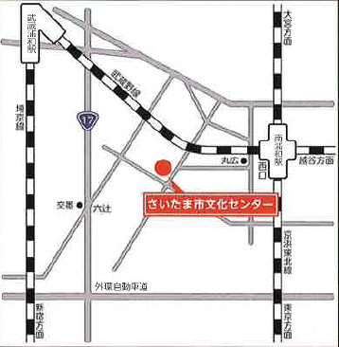

※地図は会場ホームページ等により引用

第３回会場 さいたま共済会館
会場：６０１（第１ホール）
埼玉県さいたま市浦和区岸町７－５－１４
・アクセス
ＪＲ浦和駅西口より徒歩約１０分

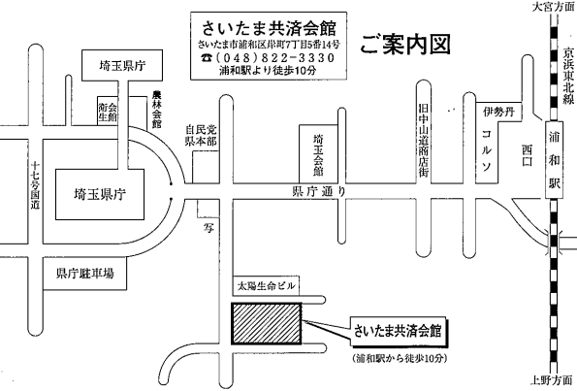

※地図は会場ホームページ等より引用

第４回会場 埼玉県産業技術総合センター
会場：多目的ホール-２
埼玉県川口市上青木３－１２－１８（SKIPシティ内）
・アクセス
〇JR京浜東北線 西川口駅から 【バス】東口5番乗場
●「川口市立高校先回り上青木循環」乗車→西川口駅発
「川口市立高校（旧総合高校）」バス停で下車（バス約15分・下車後徒歩約5分）
●「鳩ヶ谷駅西口」乗車（ただし朝夕のみの運行）＊同じバス停です。
「SKIPシティ」または「SKIPシティ東」で下車（バス約15分、下車後徒歩約1分)
〇JR京浜東北線 川口駅から 【バス】東口7,8,9番乗場
●「鳩ヶ谷公団住宅」、「戸塚安行駅」（発車時刻）、「新井宿駅」（発車時刻） いずれかに乗車
「川口市立高校（旧総合高校）」バス停で下車（バス約20分・下車後徒歩約5分）
〇埼玉高速鉄道 鳩ケ谷駅から 【バス】西口2番、3番乗場
●2番乗場［西川09］「西川口駅東口」乗車 ※平日5本のみ運行
「SKIPシティ」または「SKIPシティ東」バス停で下車（バス約5分・下車後徒歩約1分）
●3番乗場 ［川18］「川口市立高校経由川口駅東口」乗車
「川口市立高校」バス停で下車（バス約11分・下車後徒歩約5分）

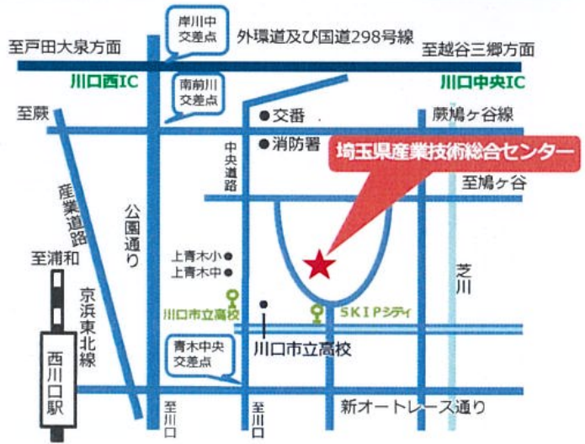

※地図は会場ホームページ等より引用

第５回会場 越谷市中央市民会館
会場：第４～６会議室
埼玉県越谷市越ヶ谷４－１－１
・アクセス
東武スカイツリーライン越谷駅東口より徒歩7分

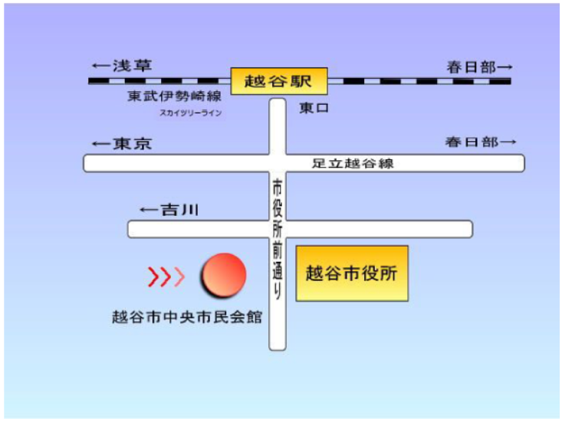

※地図は会場ホームページ等より引用

第６回会場 正和工業にじいろホール（春日部市民文化会館）
会場：大会議室
埼玉県春日部市粕壁東２－８－６１
・アクセス
電車・大宮駅から東武野田線（アーバンパークライン）で約２１分
・北千住駅から東武伊勢崎線（スカイツリーライン）急行で約３０分
・新越谷駅から東武伊勢崎線（スカイツリーライン）急行で約１５分
・春日部駅東口下車 徒歩約１５分
朝日バス《行先》イオンモール春日部前または、関宿中央ターミナル・はやま工業団地 匠大塚本店前下車 徒歩３分

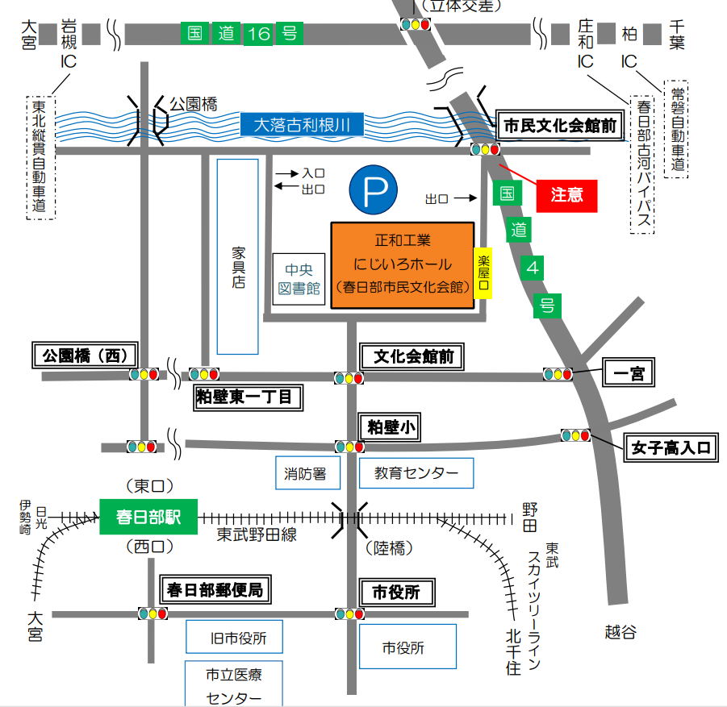

※地図は会場ホームページ等より引用

第７回会場 プラザウエスト
会場：多目的ルーム
埼玉県さいたま市桜区道場４－３－１ （桜区役所と同じ敷地内）
・アクセス
ＪＲ浦和駅西口ターミナル2番乗り場から「桜区役所行き」「大久保浄水場行き」バス乗車約30分「桜区役所」下車徒歩すぐ
または、3番乗り場から「桜区役所行き」バス乗車約30分「桜区役所」下車徒歩すぐ
※2番乗り場では、時間帯により一部のバス便で「桜区役所」に停車しない便がありますので、あらかじめご確認ください。
「桜区役所」バス停に停車しない便をご利用の場合「十石田（じゅっこくだ）」下車徒歩5分

「プラザウエスト」
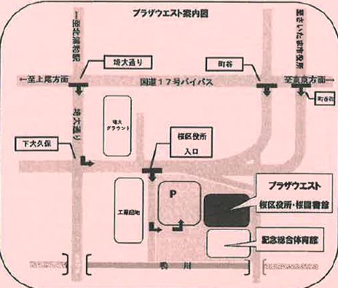

※地図は会場ホームページ等より引用

第８・９回会場 さいたま商工会議所
会場：第１・２ホール
埼玉県さいたま市浦和区高砂３－１７－１５
・アクセス
ＪＲ中浦和駅出口から徒歩約１２分
ＪＲ浦和駅西口から徒歩約１３分
ＪＲ武蔵浦和駅東口から徒歩約１５分

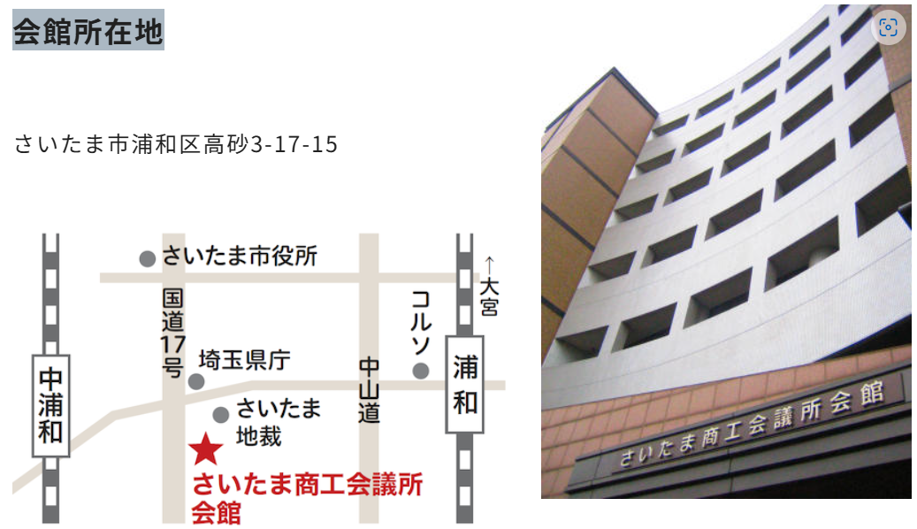

※地図は会場ホームページ等より引用

第１０回会場 調整中

第１１回会場 戸田市文化会館
会場：３０４会議室
埼玉県戸田市上戸田４－８－１
・アクセス
JR埼京線（各駅停車）戸田駅東口 徒歩約10分
JR京浜東北線 蕨駅西口の場合
国際興業バス 下笹目行き：「戸田市役所入口」徒歩2分
JR京浜東北線 西川口駅西口の場合
国際興業バス 北戸田駅行き（医療保健センター経由）：「戸田市役所入口」徒歩2分
戸田市コミュニティバス（toco）
川岸循環：「戸田市役所」徒歩0分
喜沢循環：「戸田市役所南」徒歩4分

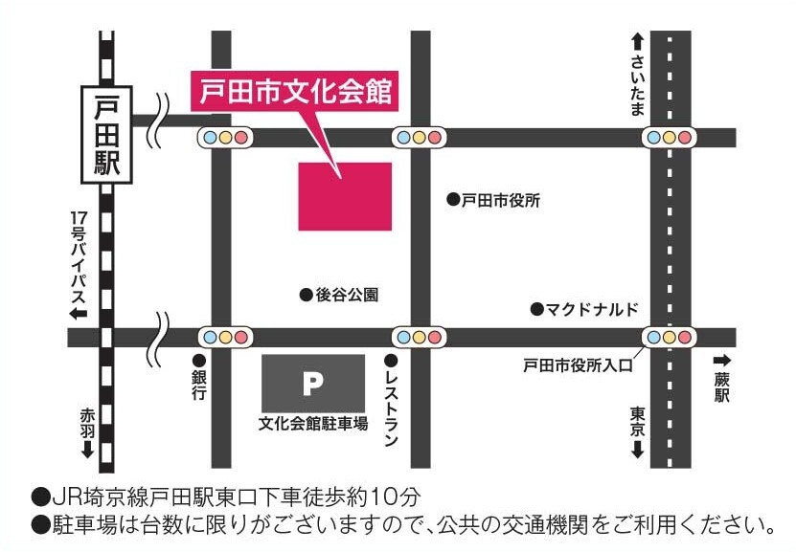
※地図は会場ホームページ等より引用

第１２回会場 ウェスタ川越
会場：活動室１・２
埼玉県川越市新宿町１－１７－１７
・アクセス
JR川越線、東武東上線「川越駅」西口より徒歩5分
西武新宿線「本川越駅」より徒歩15分

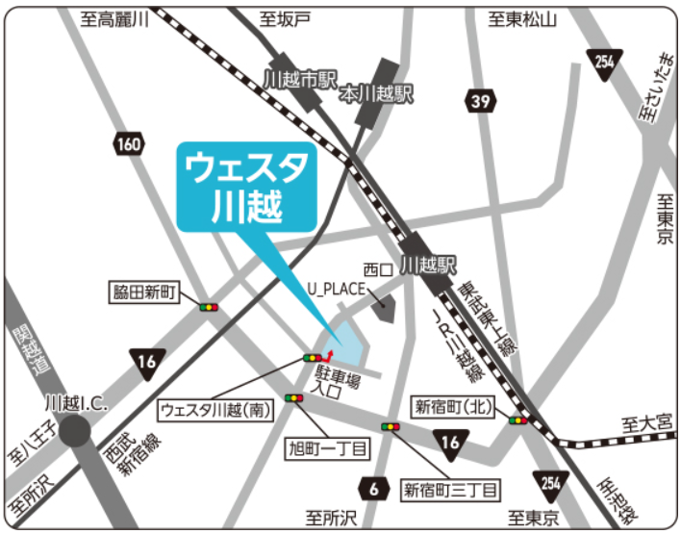

※地図は会場ホームページ等より引用

第１３回会場 熊谷文化創造館さくらめいと
会場：会議室１
埼玉県熊谷市拾六間１１１―１
・アクセス
JR 高崎線籠原駅(南口)
●徒歩１５分(1km)
●タクシー約５分
●市内循環バス約3分。熊谷市ゆうゆうバス「さくら号」で「熊谷文化創造館」下車

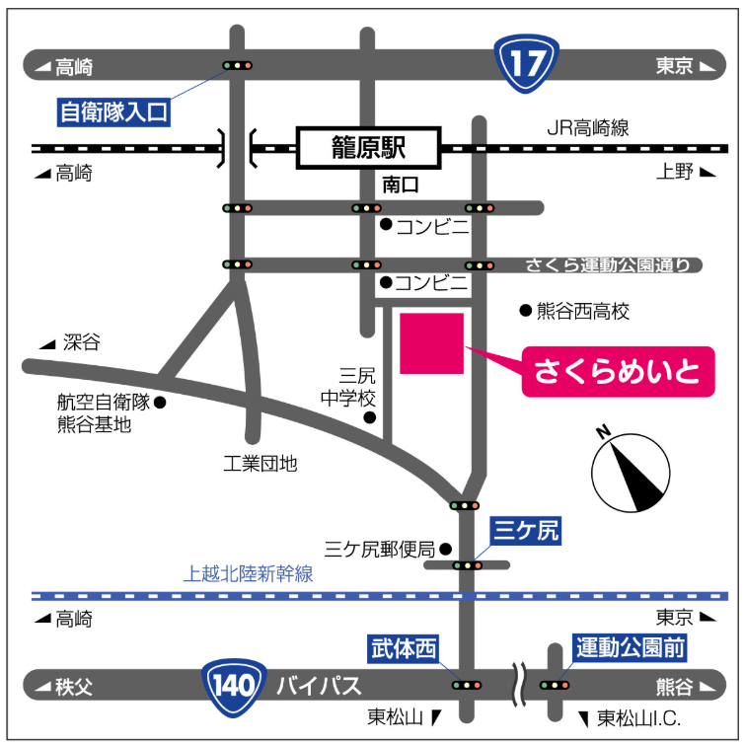

※地図は会場ホームページ等より引用

第１４回会場 所沢市民文化センター
会場：第２展示室
埼玉県所沢市並木１－９－１
・アクセス
西武新宿線 航空公園駅より徒歩１０分／バス３分

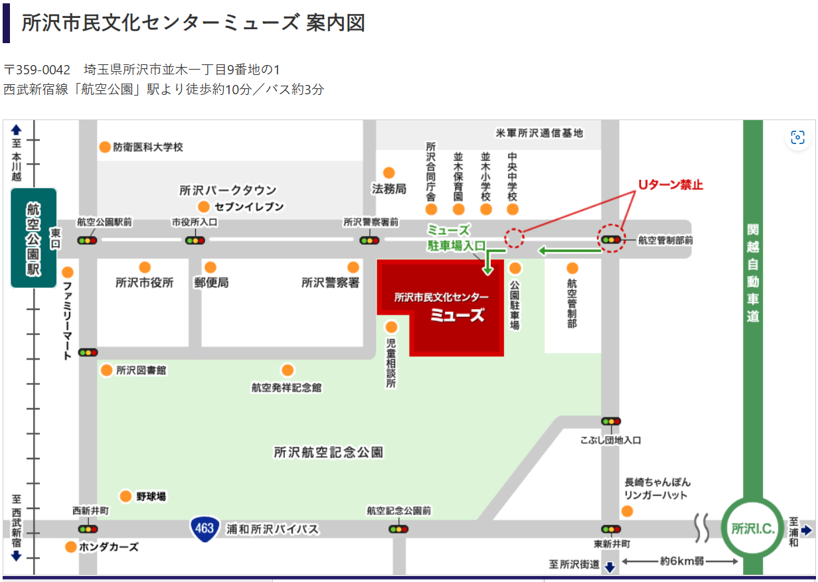

※地図は会場ホームページ等より引用

